
Ministero dell’Istruzione, dell’Università e della Ricerca
I.C. “Garibaldi”
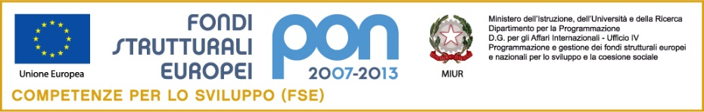
TIME SHEET
 | CODICE PROGETTO: 10.2.2A-FSEPON-LO-2021-39 PORTE APERTE SUL MONDO: CI SONO ANCH’IO
 | CUP: I73D21000880007
 | NOME - COGNOME:
 | INCARICO: FORMATORE TUTOR
Giorno | Dalle ore | Alle ore | ore | Attività
 | Totale ore:
 | Firma

